Agazzi Jessica (j.agazzi1@campus.unimib.it)
DIVISIONI CON E SENZA RESTO
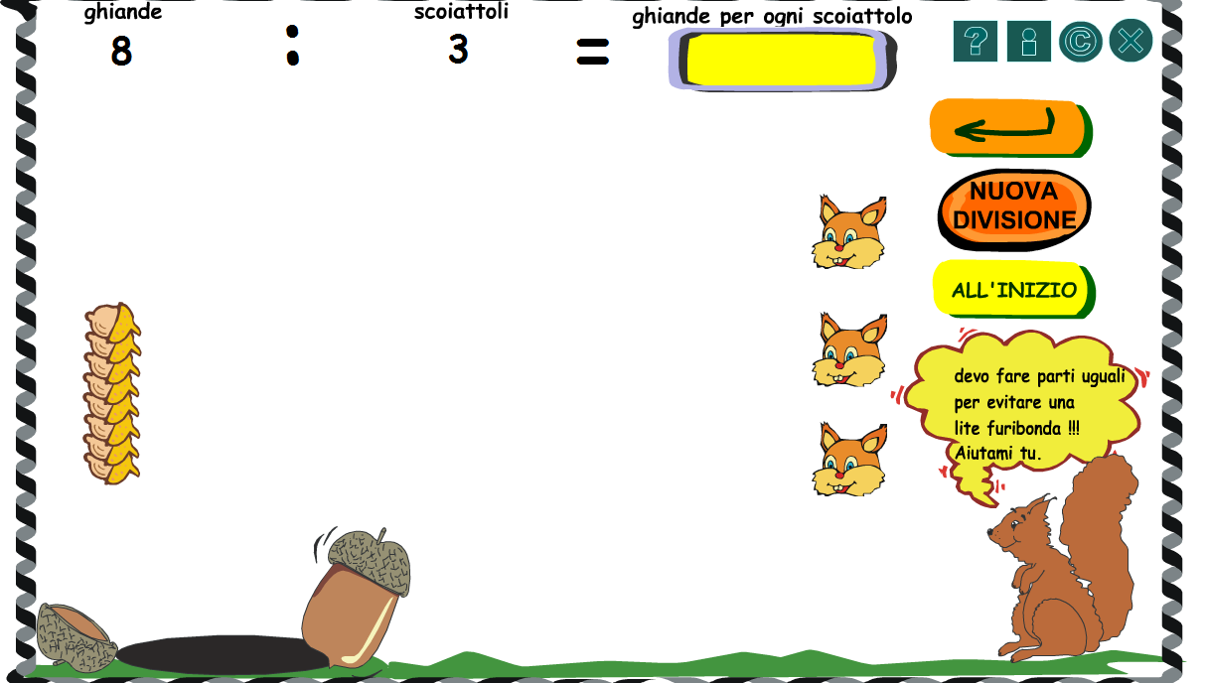
RIPENSANDO ALL’ATTIVITA’ VISSUTA AL COMPUTER:
- TI E’ PIACIUTO SVOLGERE L’ATTIVITA’ AL COMPUTER? PERCHE’?
- TI E’ STATO UTILE USARE IL PC PER CAPIRE MEGLIO LE DIVISIONI CON E SENZA RESTO?
- COME HAI FATTO A CAPIRE GLI ERRORI?
ORA PROVA A RISOLVERE IL PROBLEMA POSTO DA MAMMA SCOIATTOLO, MI RACCOMANDO: CIASCUN SCOIATTOLINO DOVRA’ AVERE LO STESSO NUMERO DI GHIANDE.
DOPO AVER RISOLTO LA DIVISIONE SPIEGA A PAROLE COME HAI OTTENUTO IL RISULTATO.
_______________________________________________________________________________________
_______________________________________________________________________________________
_______________________________________________________________________________________
_______________________________________________________________________________________
______________________________________________________________________________________
_______________________________________________________________________________________

